**Шило Магдалена Владысева (Szyłowna Magdalena)**

22 июня 1802 г – крещение (НИАБ 937-4-32, лист 6об, №15/1803-р).

**НИАБ 937-4-32:** Лист 6об. **Метрическая запись №15/1802-р.**

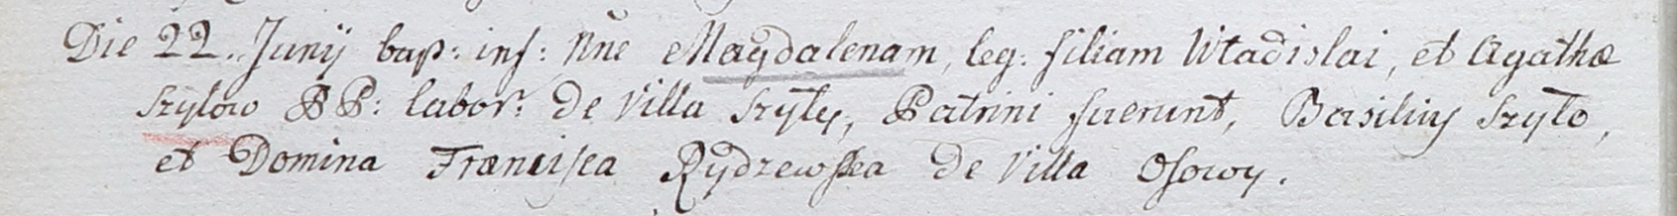

Дедиловичский костел Наисвятейшего Сердца Иисуса. 22 июня 1802 года. Метрическая запись о крещении.

Szyłowna Magdalena – дочь крестьян с деревни Шилы.

Szyło Władisław – отец.

Szyłowa Agatha – мать.

Szyło Basili – крестный отец.

Rydzewska Francisca – крестная мать, шляхтянка, с деревни Осово.

Linhart Hyacinthus – ксёндз.